PETA数据集
包含19000张图片，分辨率从17*39到169*365不等，包含了8705个人，每一个都标注了61个二元属性和4个多类属性。但是对于每一个人的数据标注方法是挑选出其中最典型的一张进行标注，其他图片即使不包含这个特征也共享这个标注。
（不适合视觉感知任务。因为例如如果一个人的某张图片上并没有出现红色鞋子这一特征，可能被遮挡了，但是标签却是这个人穿了红色的鞋子，或许会对分类器的特征提取造成一定程度的误导？）

Multi-task Learning 多任务学习主要有两种方法，如下图所示。
其中分割线左侧为硬参数共享，指浅层共享，高层独立；
分割线右侧为软参数共享，指每个任务独立学习，但是通过引入正则约束，使不同任务之间的参数相似（为什么要这么设计？有用嘛？）
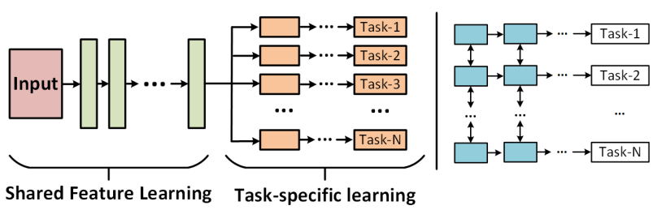

Multi-label Learning 多标签学习
多标签分类算法主要有三种策略
1.First-order strategy：直接把多类问题转化为多个二元问题
评价：有效，但缺点是忽略了多个标签之间的关联性，导致泛化能力不足
2.Second-order strategy：获取每个标签对之间的关联（两两关联？）
评价：比方法1表现更好
3.High-order strategy：引入一个多标签识别系统，对所有标签彼此之前的影响进行建模。考虑所有标签之间的关联
评价：有较好的泛化能力，但是复杂度过高，对于处理大规模图片分类任务可能表现不佳。
因此，以下两种方法常被用于模型构造：problem transformation（问题转化）与algorithm adaptation（算法自适应）
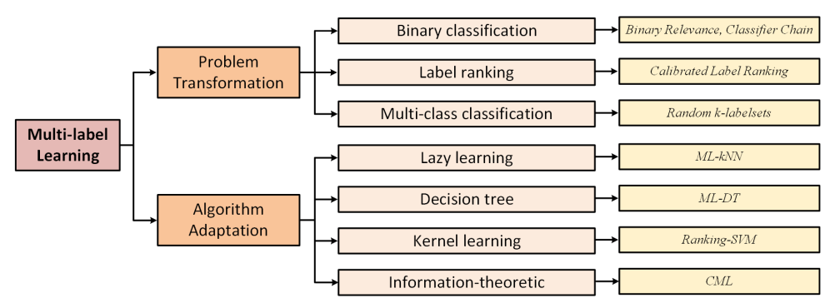
Problem Transformation：把问题转化为更简单的问题
（1）Binary classification
Binary relevance algorithm：直接把多类问题转化为多个二元问题，并在最后融合所有分类器
评价：简单直觉，忽略关联
classifier chain algorithm：把多类问题转化为二元分类链，每个二元分类器依赖于链的前一个分类器的结果
（2） Label ranking
Calibrated label ranking algorithm：考虑标签对之间的关联，将多标签学习转化为标签排序问题
（3）Multi-class classification
Random k-Labelsets algorithm：将多标签分类问题转化为多个分类问题的集合，每个集合中的分类任务都是一个多类分类器，这些多类分类器需要学习的类别是所有标签的子集。（分治法？将问题集合分成很多个更简单的子集）

Algorithm Adaptation：直接改进现有算法来适应多标签分类问题
（1）Lazy learning
multi-label k-nearest neighbor, ML-kNN：采纳kNN技巧并使用最大后验概率（MAP）规则，通过推理相邻(目标？属性？）之间包含的标签信息来进行预测
（kNN?MAP?）
（2） Decision tree
multi-label decision tree, ML-DT：使用决策树处理多标签数据，使用基于多标签熵（multi-label entropy）的信息获取标准来递归地构建决策树
（多标签熵，标签对彼此的的重要程度？比如一个标签对很多标签的判断都很重要，那么这个表情就在决策树靠上的位置？下半身穿裙子，则上半身更有可能穿短袖，并且性别更有可能是女性）（需补充学习：决策树的构建）
（3）Kernel learning
ranking support vector machine, Rank-SVM：排序支撑向量机，采用最大边缘策略(maximum margin strategy)来处理该问题，优化一个线性分类器的集合，来最小化实验排序损失，使其能够辅以核技巧（kernel tricks）处理非线性情况
（4）Infomation-theoretic
collective multi-label classifier, CML：采用最大熵原则处理多标签任务，编码标签之间的关联来作为结果分布必须满足的约束
（如何编码标签之间的关联？构建一个关联矩阵，有关联的1没有的0，然后分类器的推理结果的分布也需要符合这个矩阵？手动编码还是训练出来的？大量标签的话更适合训练出来吧？比如64*64的矩阵）

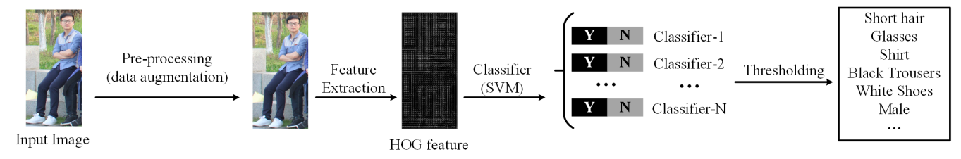
行人属性识别的常规pipeline（不知道咋翻译，套路？过程？）如上图所示，先进行预处理，处理后的图片作为输入训练一个分类器，基于特征提取推理相关的属性。现存基于深度学习的PAR算法以端到端的方式联合学习特征表示和分类器。（补充学习：端到端的方式？联合学习？）
常用预处理方法包括归一化、随机裁剪、白化处理（whitening process）等，旨在提高图片质量，抑制形变、增强那些对下一步操作可能很重要的图片特征。

已有的PAR算法：global-based, local parts-based, visual attention-based, sequential prediction-based, newly designed loss function-based, curriculum learning-based, graphic model-based, and others algorithms

6.2 Global Image-based Models
（1）ACN (2015)
在卷积神经网络最后提出了一个多分支分类器层，每个属性一个分支（paddle比赛baseline使用的方法？）。此外还提出了PARSE-27k数据集
将AlexNet作为基础特征提取子网，将最后的全连接层替换，每个属性一个损失，此损失为KL损失（Kullback-Leibler divergence- based loss function）
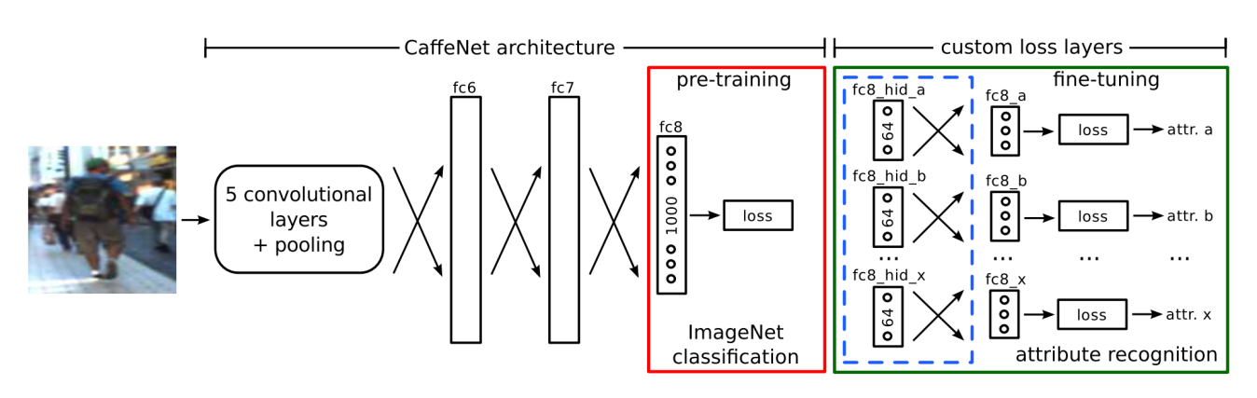
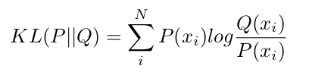
KL散度公式（相对熵）

（2）DeepSAR and DeepMAR
试图解决两个经典问题：
1现存方法中使用Hand-crafted features（手工特征？），如HOG（方向梯度直方图）、LBP（？）等
2 属性之间的联系被忽略
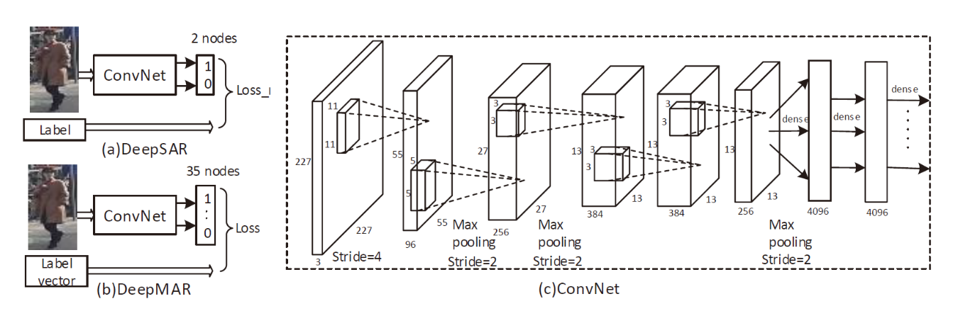
提出了两个算法DeepSAR和DeepMAR。使用AlexNet作为基础网络，通过将dense层（全连接层）的最后一层定义的输出类别（神经元个数？）改变为2来获得DeepSAR。在最后一层使用softmax损失来产生最终的分类损失。
DeepSAR在二元分类中能够使用深度特征用于二元分类，无法对人类属性进行建模，因此提出DeepMAR，同时将人类图片和属性标签向量作为输入，并使用sigmoid交叉熵损失联合地考虑所有标签。
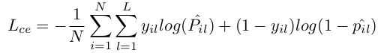
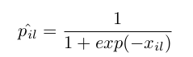
其中，p(il)是样本xi第l个属性的估计分数，y(il)是真实标签
此外，对于标签的不平衡分布也提出了一个改进的损失函数：
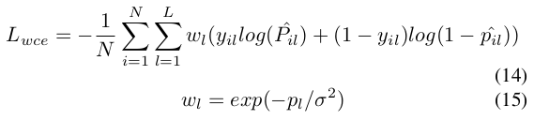
w(l)是第l个属性的损失权值，p(l)表示第l个属性在训练数据集中的比率
问题：
DeepSAR和DeepMAR做了什么事？这两个是不同的网络，都进行特征的识别。SAR进行的是单特征识别、MAR是多属性的联合识别。
DeepSAR的输出结果是01，是只判断了一个属性吗？是的，进行了单个属性的识别，对于训练样本集中出现几率较小的属性，DeepSAR提升较大
DeepSAR最后的dense层有两个node，作用分别是？一个node输出是这个属性的概率，另一个输出不是这个属性的概率？
DeepMAR最后全连接层的node个数等于属性种类个数？
DeepMAR的输出结果是多个1hot序列还是会有一个01序列？1个序列，1代表有这个属性，0没有

(3) MTCNN
令所有CNN模型共享不同属性类别的视觉信息，但每个cnn模型分别用于推测不同的属性。
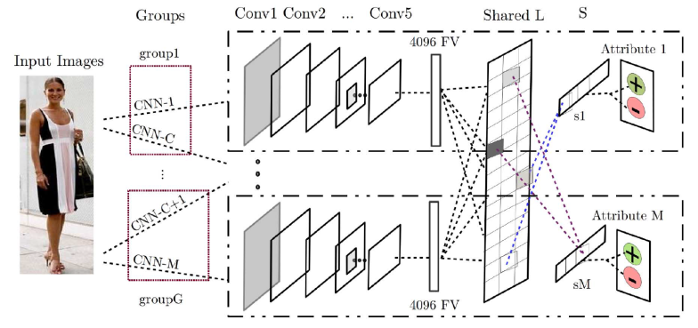
由于特征的统计信息有助于分类，在此结构中使用了很多信息组(groups)。从所有分类器权重矩阵中，通过分解方法获取可共享的 潜在任务矩阵L和组合矩阵S，由此能够通过学习局部特征（获得？利用？进行？）groups之间灵活的全局共享和竞争
目标函数为如下。(X_{m}^{i}, Y_{m}^{i})_{i=1}^{Nm}是训练数据（X是图片数据，Y是标签数据？）
第m个属性训练数据为N_{m}， K是所有潜在的任务空间，L_{s}^{m}为第m个属性的模型参数
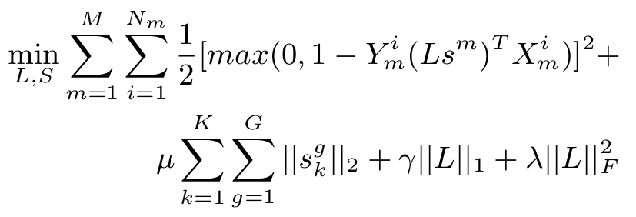
A=1-Y*(L)^{T}*X
B=A中大于0的值
C=最小化所有样本的
所有属性的1/2* B²
目标函数=C+正则约束项

6.2总结：上述算法均使用整张图片作为输入，并对PAR进行多任务学习。都尝试通过特征共享、端到端的训练或多任务均方最大铰链损失 来学习更robust（健壮的？）特征表示图。这些模型的优点是简单、直觉，并且非常高效，这在实际应用中非常重要。但是，这些模型由于缺乏对更细力度的识别依然有所限制。

6.2 Part-based Models
(1) Poselets（2011）
若能够将相同的身体部分分别隔离成不同的patch，训练属性分类器将非常简单。但是直接使用目标检测定位身体部位以当时的能力难以做到。因此，作者提出了poselets来将图片分离成很多部分，每一部分捕捉一个与给定视角和局部姿势相对应的最突出的图案。这提供了一个人的健壮的分配表示图，这个表示图无需明确地定位身体部位，便能推断属性。
（总结：提出poselets图片分割方法，每个patch包含一个突出的图案，绕过了身体部位的定位这一当时无法精确解决的问题）
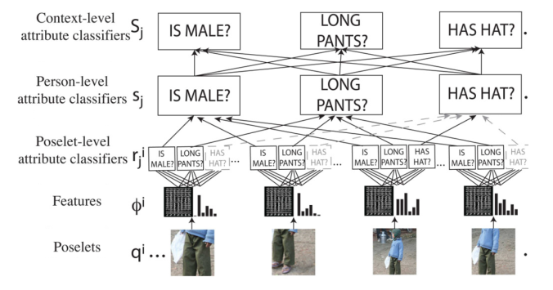
首先检测poselect，然后通过连接HOG、颜色直方图与皮肤遮盖特征，来获得这些（poselects？还是image？）的联合表示图。训练了多个支撑向量机(SVM)分类器，分别为poselet-level, person-level, context-level三个层次。
poselet-level属性分类器：确定给定part中是否存在一个属性
person-level分类器：联合所有部位的evidence
context-level：将所有person-level分类器的输出作为输入，尝试找到属性之间的关联。其输出即为属性的推理结果。
此外，poselets也能拓展到深度神经网络上，用于人类身体部位定位任务，如人类检测任务

（2）RAD（2013）
提出了一个区域学习算法，而在此之前的任务多集中于解决几何变化，这要求手工标注区域，如poselet。
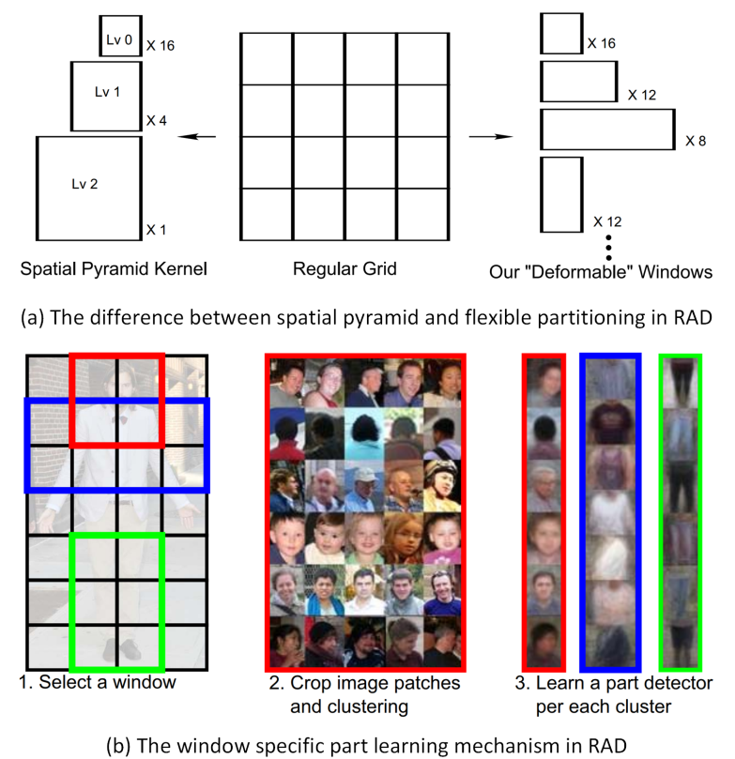
此方法首先将图片格子分割成多个重叠子区域(windows)。过程为：定义一个W*H的网格，任何包含一个或多个格子的矩形都是一个窗口。这个方法让区域窗口的形状、大小和位置都更加灵活（如a图右侧所示）。
在此之前的工作（例如SPM）将区域递归地划分为四个象限，并让所有子区域在同一水平上不重叠（即a图左侧所示）。
通过这些窗口，他们学习了一系列区域探测器，这些探测器在空间上与特定的窗口相关联。
对于每一个窗口，所有相应的图片patch都被从训练图片中裁剪出来，并用HOG和颜色直方图特征描述符表示。然后基于这些提取出的特征进行K-means聚类。每一个获得的cluster（簇，即聚类后的结果）都代表了一个区域的特定外观类型。
他们还通过逻辑回归为每一个cluster都训练了一个区域定位探测器，作为初始探测器并通过将其应用于整个集合中、更新最优区域和大小，迭代地精炼这些探测器，来解决噪声簇问题。
在学习了这些不同大小的重叠窗口后，他们沿用了Poselet提出的的属性分类方法。即聚合这些局部分类器的分数与局部探测器分数得出的权重，来进行最终的预测。

（总结：1提出一个灵活的窗口，可以是任意大小，也可以重叠。2按照窗口剪出对应的图片并进行聚类。3每个训练一个探测器，不断精炼找出最优的窗口。4最后的预测综合了局部分类器与探测器的结果）

（3）PANDA（2014）
作者发现，属性的信号是比较微弱的，而图片由姿势和视角支配。（即姿势和视角变化影响更大）以是否配戴眼镜为例，这一信号在整个人身上就很微弱，并且随着头部姿势、框架设计和头发遮挡外观变化很大。他们认为准确预测潜在属性的关键在于确定物体所在区域并建立属性与区域模型之间的对应关系。他们提出要在行人属性识别中联合地利用全局图片与区域块。
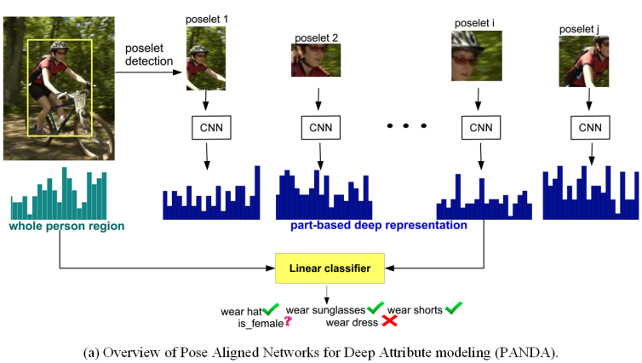
1. 探测poselets，获取人所在的区域。
2. 提出使用CNN来提取这些区域的特征和整张图的特征。如果poselets没有探测到，他们就将特征设置为0
3.直接将局部和全局特征输入线性分类器来进行多任务预测，该线性分类器是一个支撑向量机（SVM）
因此该模型能够融合卷积网络，从数据中学习可供判别的特征的能力和poselets能够通过将objects从典型姿势中分解出来，从而简化学习的能力。
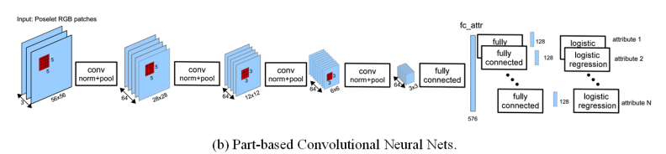
图b展示了详细的结构。

这一工作的优点在于，它使用了深度特征而不是浅层的特征，它包含了更多有力的特征表示。此外，他还以区域块和整图的视角处理了人类图片，这相比只考虑了整图的那些工作，可以挖掘更多细节信息。这两点都显著提高了行人属性的识别。但是有几个问题限制了最后的表现：1 poselets区域定位的准确性，这或许是他们最终结果的瓶颈；2没有使用端到端的学习框架来学习深度特征；3 他们的poselet包含了背景信息，这可能影响特征图。

（4）MLCNN（2015）
此文章提出了一个多标签卷积网络，从而在一个集成框架共同预测多个标签。
1. 将整张图片分割为15个可重叠的区域，并使用卷积网络来提取他们的深度特征。
2. 使用对应的区域来进行特定属性的分类，如patch1，2，3被用于预测发型
3. 这些预测使用softmax函数
此外还提出了使用属性推理来辅助行人重识别，将低级的特征距离与基于属性的距离融合为最终的融合距离（fusion distance?）来判断是否为同一个人

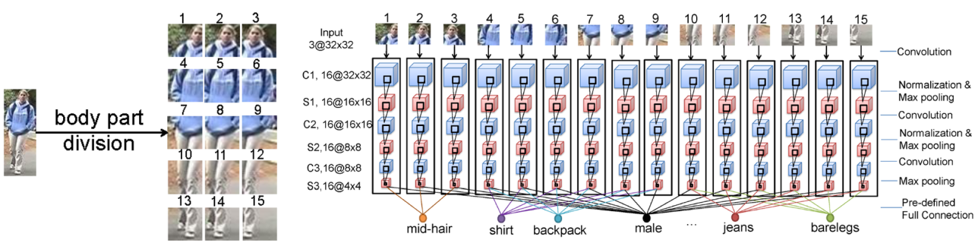

（5）AAWP（2015）
AAWP的提出是为了证明区域法是否能对动作和属性识别都有提升。
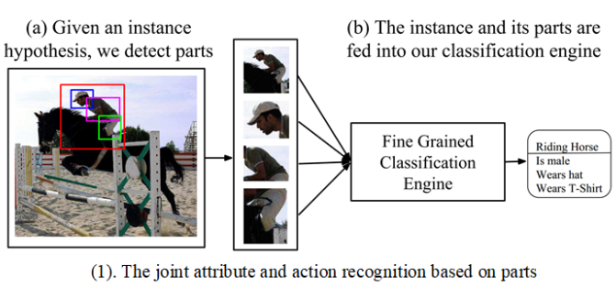
CNN特征在一系列边界框上计算，这些边界框与分类的实例有关。

